Husserl-Archiv
der Universität zu Köln

Workshop
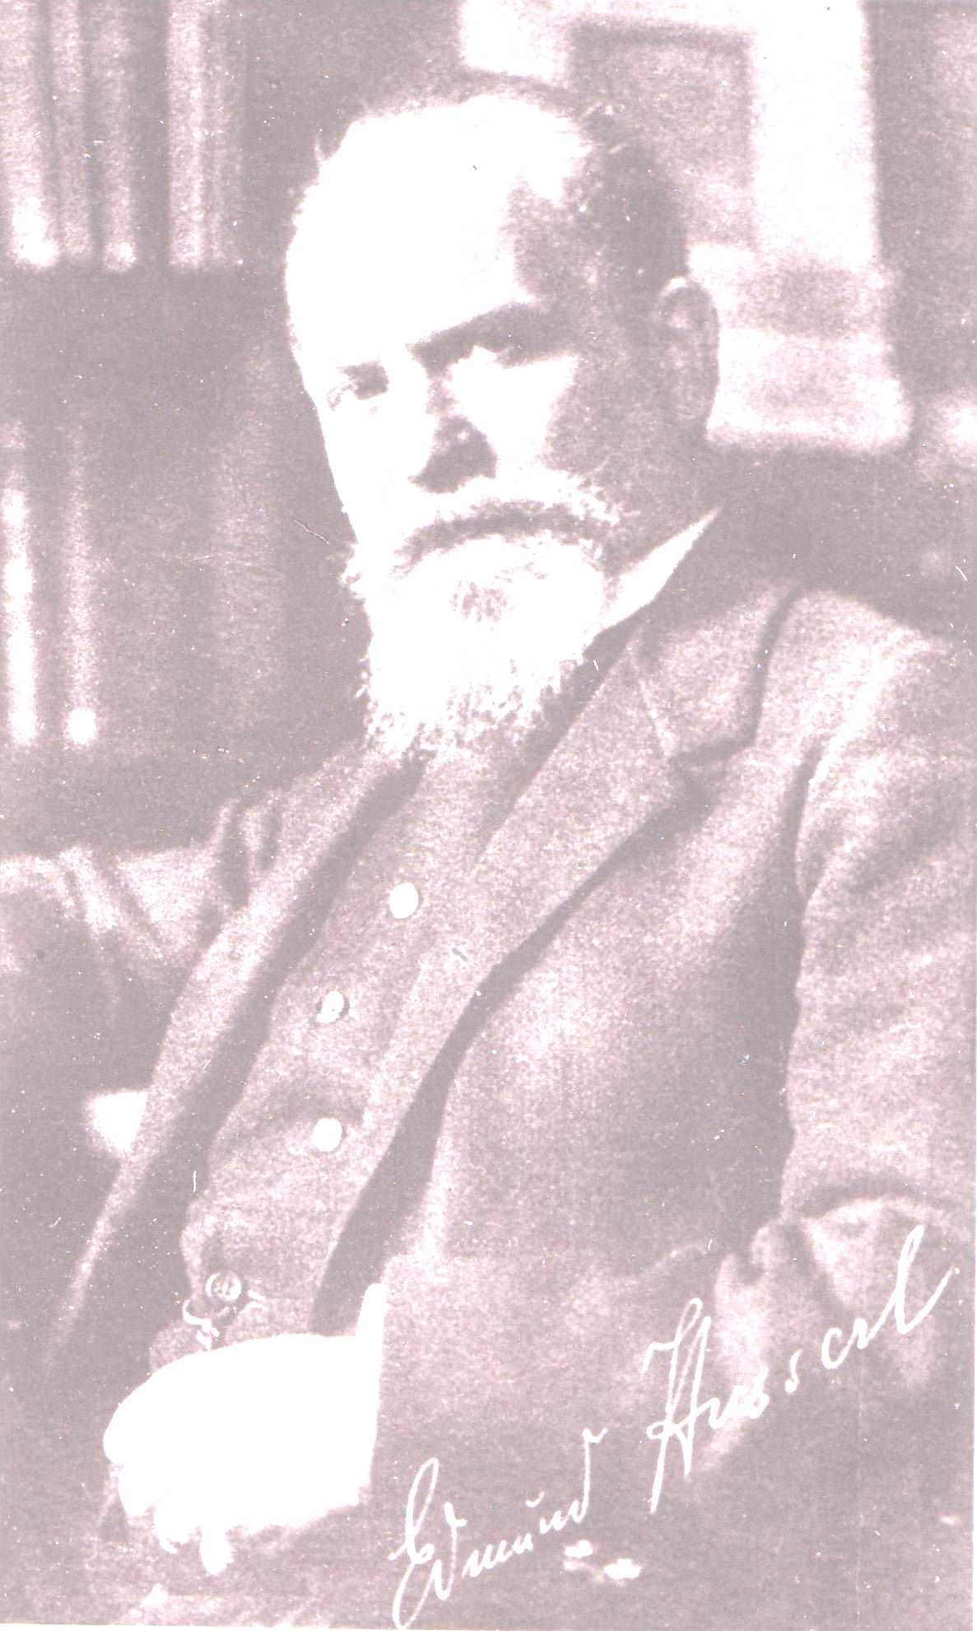
Phänomenologie der Lebenswelt

Prof. Dr. James Dodd (New School for Social Research, New York): Logik der Passivität, Passivität der Logik
Prof. Dr. Nicolas DeWarren (Wellesley College): Husserl and 'The Riddle of the World.'
Prof. Dr. Laszlo Tengelyi (Wuppertal): Welt als Erfahrungshorizont
Prof. Dr. Barbara Merker (Frankfurt): Varianten der Lebenswelt
Prof. Dr. D. Lohmar (Köln): Konstitution der Welt-Zeit

26. Mai 2006, 10-18.00 Uhr
Neuer Senatssaal, Hauptgebäude

Kontakt:
Husserl-Archiv der Universität zu Köln
Tel. 0221-470-2367
e-mail: Monika.Heidenreich@uni-koeln.de

